Érdi Vörösmarty Mihály Gimnázium
2030 Érd Széchenyi tér 1.

Történelem feladatlap
2022. november 11.

Név: ……………………………………………………………………………………………
Iskola: ……………………………………………………………………………………………

Tollal dolgozz!
A megoldásra 45 perc áll rendelkezésedre!
Jó munkát kívánunk!

1. Milyen stílusban épültek a következő templomok, épületek? Írd a megfelelő stílus nevét
a képek alá! (Egy stílust többször is felhasználhatsz, egy stílus kimarad.)

(román, gótikus, reneszánsz, barokk, klasszicista)

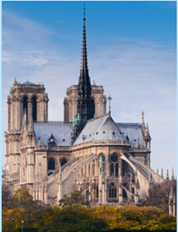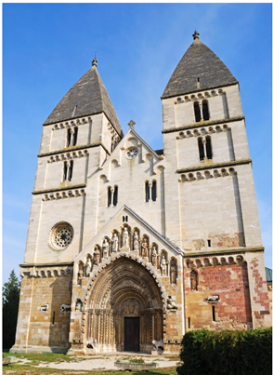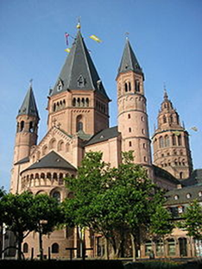
a) …………………………………… b) ……………………………….. c) …………………………………

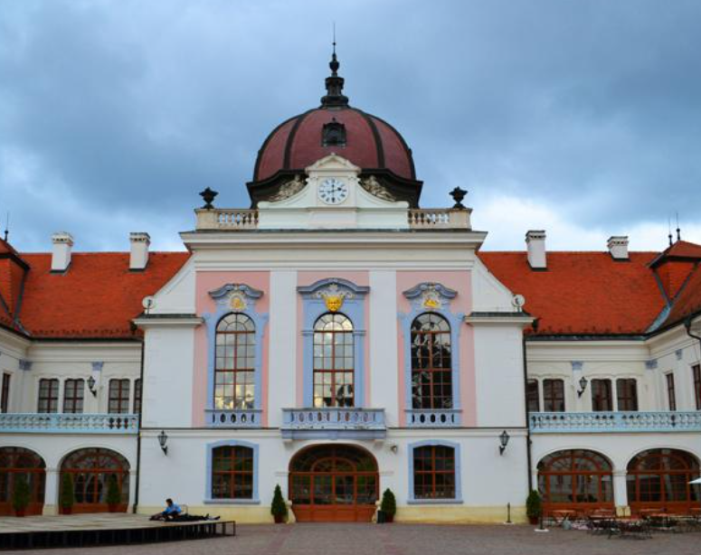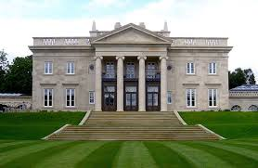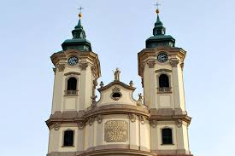
d) …………………………………… e) ………………………………………. f) …………………………………………
6/
2. Ki mondhatta az alább felsorolt mondatokat?
- Tegnap hajnalban kihajóztunk Spanyolországból és elindultunk az ismeretlen felé nyugatra.
………………………………………………………………………………………………………………………………………………..
- A madarak röpte nem sok jót ígér, de holnap mégis megtartom a beszédemet a szenátusban.
……………………………………………………………………………………………………………………………………………….
- Kutatócsoportunk együttműködésének köszönhetően annyira jól sikerült a villanymozdonyunk, hogy még amerikai megrendelésre is szállítunk belőle.
………………………………………………………………………………………………………………………………………………
- Kecses bokáimmal ma is elbűvöltem az alattvalóimat a Versailles-i Kastélyban tartott színi előadáson.
……………………………………………………………………………………………………………………………………………..
- Te jó ég! Moszkva ég! Az orosz tél mégis elviselhetetlenül hideg. Visszafordulok.
………………………………………………………………………………………………………………………………………………
- Lelkes csapat várt rám a lengyel-magyar határon, de nem tudom, hogyan fogom felvenni velük a harcot a Habsburgokkal.
………………………………………………………………………………………………………………………………………………
6/
3. Melyik uralkodóhoz tudod kapcsolni a következő törvényeket, rendeleteket?
úrbéri rendelet ………………………………… kiegyezési törvény ……………………………………….
Aranybulla ………………………………………. füstpénz bevezetése ……………………………………
egyházmegyék kialakítása …………….... türelmi rendelet ………………………………………….
áprilisi törvények ……………………………. Pragmatica Sanctio ………………………………………
8/
4. A következő feladat az ipari forradalmakhoz kapcsolódik.
Írd a találmányok képe alá a feltalálók nevét!
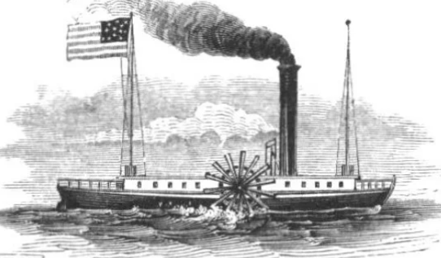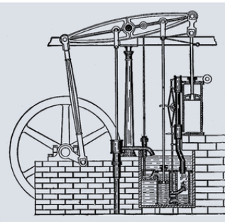
a) …………………………………………………………… b) …………………………………………………
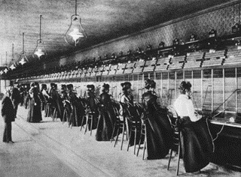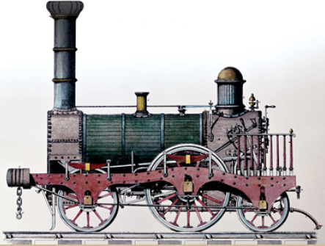
c) …………………………………………………… d) ……………………………………………………
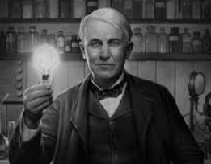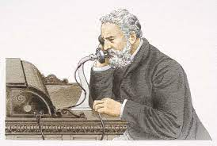
e) …………………………………………………. f) …………………………………………………………
6/
5. Állítsd időrendbe a következő, 1848-49-hez kapcsolódó eseményeket!
Kezd a legkorábbival!
a) A kápolnai csata
b) A tavaszi hadjárat megindítása
c) Az áprilisi törvények
d) A világosi fegyverletétel
e) A pákozdi csata
f) A márciusi forradalom
g) A Kossuth Lajos által előterjesztett honvédelmi törvényjavaslat
h) A komáromi erőd feladása
i) A Függetlenségi Nyilatkozat
Az események betűjelei időrendben:
……; ……; ……; ……; ……; ……; ……; ……; ……;
9/
6. A következő feladat az első világháborúval kapcsolatos.
Állapítsd meg, hogy melyik földrajzi helyre utalnak a leírások!
- Ez az ország cserben hagyta korábbi szövetségeseit és 1915-ben a másik szövetségi rendszer oldalán lépett be a háborúba, mert meg akarta szerezni a Monarchia tengeri kikötőit és Dél-Tirolt.
………………………………………………………………………………………………………………………………………………
- Az Osztrák-Magyar Monarchia ezen megszállt tartományának fővárosában lőtte le Gavrilo Princip 1914. június 28-án Ferenc Ferdinánd trónörököst és feleségét.
…………………………………………………………………………………………………………………………………………...
- A német hadvezetés az új fejlesztésű tengeralattjáróival korlátlan tengeralattjáró-háborút hirdetett, azaz felszólítás nélkül elsüllyesztettek minden kereskedelmi hajót, köztük a semleges országokét is. Erre válaszul 1917 tavaszán lépett be a háborúba ez az ország. Belépése döntő fordulatot hozott a háború menetében.
…………………………………………………………………………………………………………………………………………..
- Ez volt az olasz front leghíresebb csatatere, ahol néhány négyzetkilométernyi kopár területért élet-halál küzdelmet folytattak a főleg magyarokból álló csapattestek az előretörő olasz haderővel.
……………………………………………………………………………………………………………………………………………
- Itt zajlott a nyugati front egyik legvéresebb csatája egy francia erőd megszerzéséért, amely rengeteg halálos áldozatot követelt.
……………………………………………………………………………………………………………………………………………
5/

